Тестирование «ListBoxer»

Bug №1. Сортировка числовых данных в списке по возрастанию некорректна

Действия по воспроизведению:

1. Внести в список числа 12; 23; 3333; 45; 1111; 568; 33; 67; 78; 874.

2. Задать Диапазон: Все.

3. Задать Условные обозначения: Числовой.

4. Задать Сортировка: По возрастанию.

Фактический результат: Сортировка выполнена в таком порядке: 1111; 12; 23; 33; 3333; 45; 568; 67; 78; 874.

Ожидаемый результат: сортировка Выполнена по возрастанию: 12; 23; 33; 45; 67; 78; 568; 874; 1111; 3333.

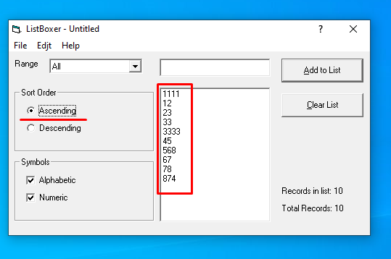

Bug №2. Сортировка числовых данных в списке по убыванию некорректна.

Действия по воспроизведению:

1. Внести в список числа 11; 22; 654; 67; 34; 124; 7; 9; 854.

2. Задать Диапазон: Все.

3. Задать Условные обозначения: Числовой.

4. Задать Сортировка: По убыванию.

Фактический результат: Сортировка выполнена в таком порядке: 9; 854; 7; 67; 654; 34; 22; 11; 124.

Ожидаемый результат: сортировка Выполнена по убыванию: 854; 654; 124; 67; 34; 22; 11; 9; 7.

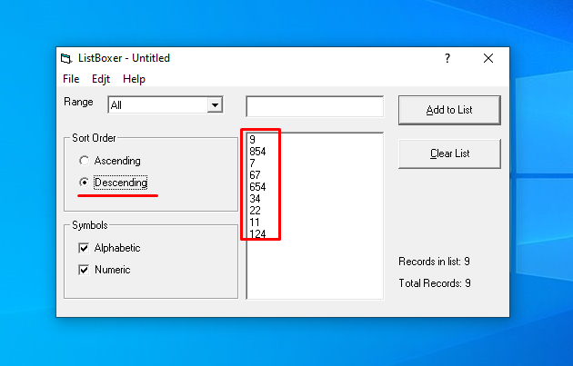

Bug №3. Кнопка «Очистить список» не работает должным образом.

Действия по воспроизведению:

1. Запустить файл ListBoxer.exe

2. Задать Диапазон: Все.

3. Добавить в список строку с произвольным текстом.

Фактический результат: Кнопка «Очистить список» недоступна.

Ожидаемый результат: Кнопка «Очистить список» доступна.

Дополнительная информация: При добавлении второй строки, кнопка «Очистить список» становится доступна.

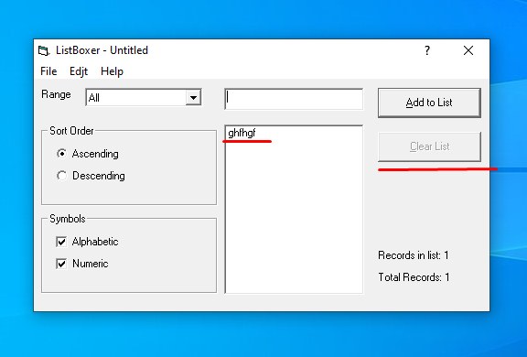

Bug №4. Возможность вводить знак «$».

Действия по воспроизведению:

1. В алфавитном режиме в окно "ввода" ввести недопустимые символы: abc$.

Фактический результат: Недопустимый символ $ введен.

Ожидаемый результат: Символ $ нельзя вводить.

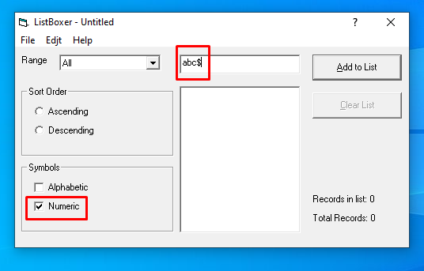

Bug №5. Некорректное имя меню.

Действия по воспроизведению:

1. Запустить файл ListBoxer.exe

Фактический результат: Меню «Edjt» написано с ошибкой.

Ожидаемый результат: Меню с названием «Edit».

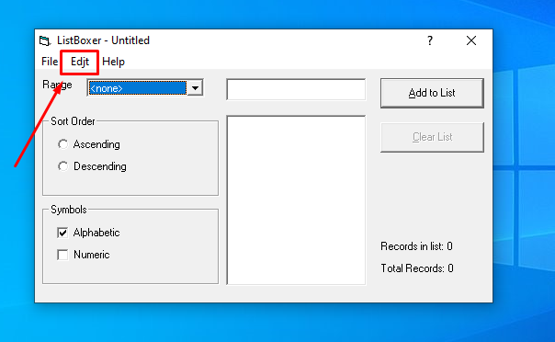

Bug №6. Вводится число больше чем 9999.

Действия по воспроизведению:

1. Задать Диапазон: Все

2. Задать Условные обозначения: Числовой.

3. Внести в список число 00000000.

Фактический результат: В список добавилось число 00000000.

Ожидаемый результат: получить ошибку с текстом « The number you have entered is not a valid number. Enter number less 9999».

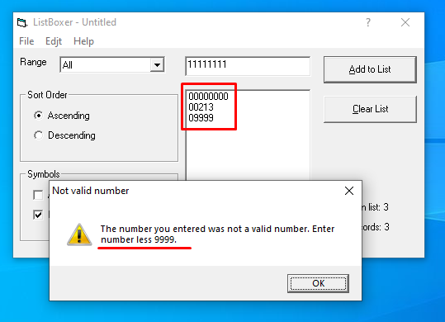

Bug №7. Не работают подменю «Cut», «Copy», «Paste».

Действия по воспроизведению:

1. Запустить файл ListBoxer.exe

2. Внести в поле ввода произвольный текст и выделить его.

3. Зайти в меню «Edjt» и выбрать «Cut» или «Copy» или «Paste».

Фактический результат: в меню «Edjt» подменю «Cut» или «Copy» или «Paste» недоступны.

Ожидаемый результат: в меню «Edjt» подменю «Cut» или «Copy» или «Paste» доступны.

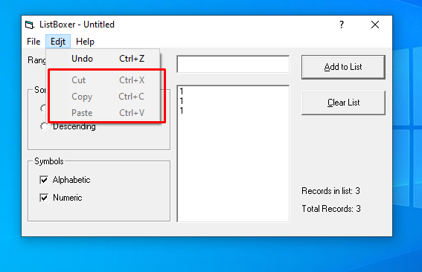

Bug №8. Некорректные фильтры в числовом режиме.

Действия по воспроизведению:

1. Запустить файл ListBoxer.exe

2. Задать Условные обозначения: Числовой.

3. Нажать на Диапазон.

Фактический результат: доступны фильтры: <none><All><0-100><101-200><201-300><300-9999> .

Ожидаемый результат: доступны фильтры: <none><All><0-100><101-200><201-300><301-9999>.

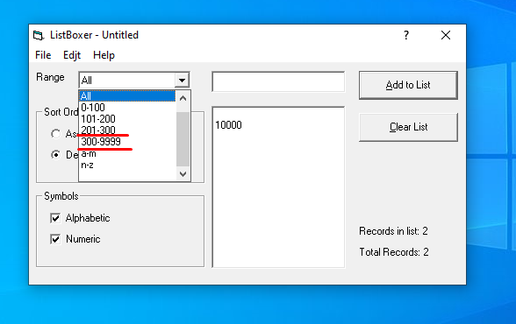

Bug №9. "Затирание" первой строки сохранённого файла.

Действия по воспроизведению:

1. Внести в список числа: 1; 2; 3; 4; 5.

2. Задать Диапазон: Все.

3. Нажать на File > Save As > сохраните файл с любым именем.

4. Нажмите на File > Open > выберете только что сохраненный файл, открыть файл.

Фактический результат: в списке числа: (пустая строка); 2; 3; 4; 5.

Ожидаемый результат: все внесенные данные остались без изменений..

Bug №10. Некорректная работа команды «Сохранить файл»

1. Создать список данных: car; home; ball;

2. File > Save as > введите название файла (test.lbx), сохранить файл.

3. Создать другой список данных: apple; six; ball; number; list.

4. File > Save as, введите название существующего файла (test.lbx).

Фактический результат: Окно с оповещением о существовании файла с данным именем не появляется; уже существующий файл заменяется на новый, но с тем же именем.

Ожидаемый результат: Ожидается оповещение о существовании файла с данным именем.

Bug №11. Добавление в список кириллицы.

Действия по воспроизведению:

1. Запустить файл ListBoxer.exe

2. В любом текстовом файле ввести слово "чемодан", скопировать.

3. В приложение ListBoxer в поле ввода данных нажать правой кнопкой мыши > "Вставить".

Фактический результат: Данные введены.

Ожидаемый результат: Данные не введены.

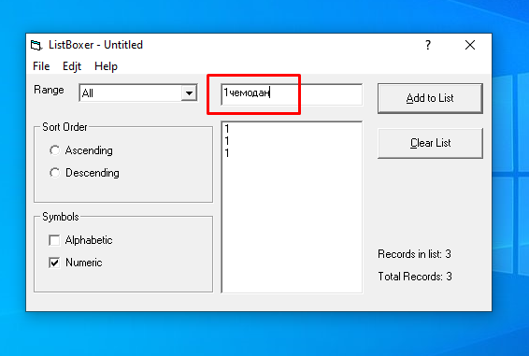

Bug №12. Некорректное отображение версии программы.

Действия по воспроизведению:

1. Запустить файл ListBoxer.exe

2. Нажать Help > About ListBoxer.

Фактический результат: Указана версия 1,89.

Ожидаемый результат: Указана версия 1,98.

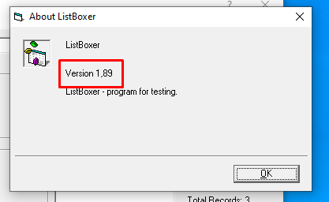 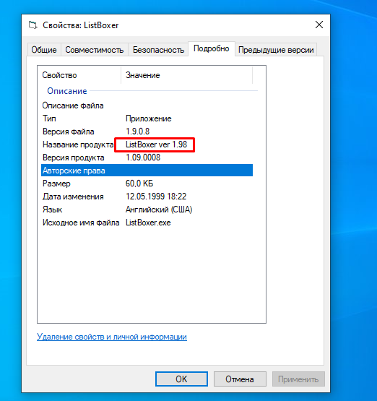

Bug №13. Некорректная работа кнопки «Undo»

Действия по воспроизведению:

1. Внести в список число: 1.

2. Нажмите Ctrl + Z.

3. Внести в список число: 2.

Фактический результат: в списке числа: (пустая строка); 2.

Ожидаемый результат: в списке число: 2.

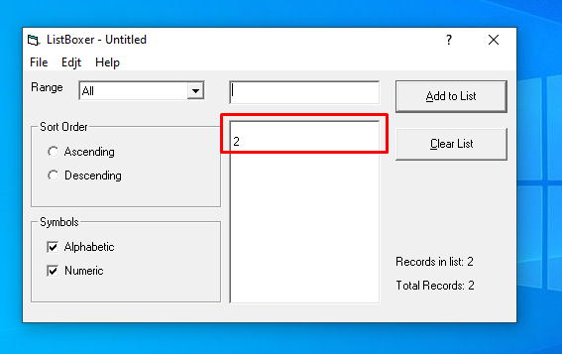

Bug №14. Закрытие программы без предупреждения.

Действия по воспроизведению:

1. Запустить файл ListBoxer.exe

2. Внести в список числа: 1; 2; 3.

3. Закрыть программу (через крестик).

Фактический результат: Программа закрылась.

Ожидаемый результат: Программа предлагает сохранить фай.

Bug №15. Отсутствие справки.

Действия по воспроизведению:

1. Запустить файл ListBoxer.exe

2. Нажать Help > Contents.

Фактический результат: Справка не работает на системах старше Windows XP без установки дополнительного компонента.

Ожидаемый результат: Появилось окно справки.

Bug №16. Некорректное отображение последних строк при сортировке по убыванию в числовом режиме.

Действия по воспроизведению:

1. Внести в список числа 9;854;7;67;654;34;22;11;124.

2. Задать Диапазон: Все.

3. Задать Условные обозначения: Числовой.

4. Задать Сортировка: По убыванию.

Фактический результат: Сортировка выполнена в таком порядке: 9;854;7;67;654;34;22;11;124.

Ожидаемый результат: сортировка Выполнена по убыванию:7,9,11,22,34,67,124,654,854.



Bug №17. Некорректное отображение последних строк при сортировке по убыванию в символьном режиме.

Действия по воспроизведению:

1. Внести в список буквы: a; b; c.

2. Задать Диапазон: Все.

3. Задать Условные обозначения: Символьный.

4. Задать Сортировка: По убыванию.

Фактический результат: Сортировка выполнена в таком порядке: c; a; b.

Ожидаемый результат: сортировка Выполнена по убыванию: c; b; a.

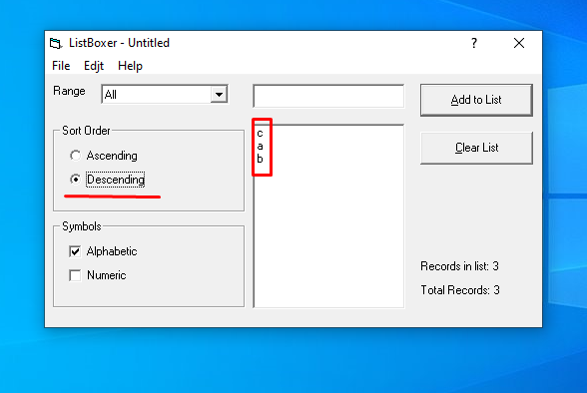

Bug №18. Ввод чисел больше 9999.

Действия по воспроизведению:

1. Задать Условные обозначения: Числовой + Символьный.

2. Внести в список: a9999999: 9999999a.

Фактический результат: В смешанном режиме вводятся числа больше 9999, если перед или после числа есть символ.

Ожидаемый результат: В смешанном режиме не вводятся числа больше 9999, если перед или после числа есть символ.

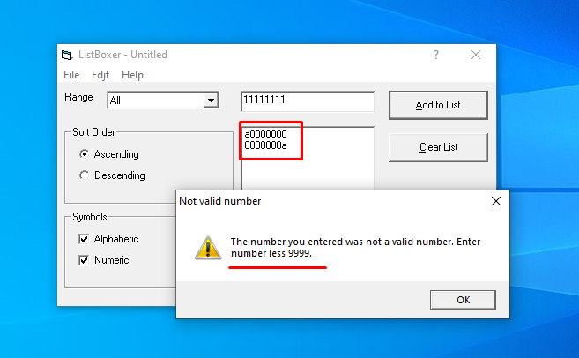

Bug №19. Отсутствие кнопки «Новый файл».

Действия по воспроизведению:

1. Запустить файл ListBoxer.exe

2. Нажать File

Фактический результат: В меню отсутствует кнопка «New»

тестирование программа сортировка

Ожидаемый результат: В меню присутствует кнопка «New»

